
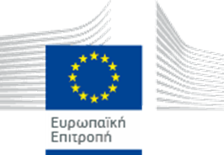
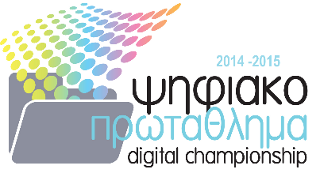

ΔΙΑΓΩΝΙΣΜΟΣ
ΨΗΦΙΑΚΗΣ ΚΑΙΝΟΤΟΜΙΑΣ: ΨΗΦΙΑΚΟ ΠΡΩΤΑΘΛΗΜΑ
Υπεύθυνη δήλωση μαθητή/τριας
Ημερομηνία:…./…../……….

Εγώ ο/η μαθητής/τρια. ………………………………………………. του…………………… (όνομα πατέρα)
με αριθμό πιστοποιητικού (ταυτότητα ή διαβατήριο ή σχολική ταυτότητα) ………………… της
(τάξης/ τμήμα/σχολείου)……………../……………../ ………………………………………….
Δηλώνω ότι:
- Το προϊόν το οποίο παρουσιάζω αποτελεί έργο αποκλειστικά δικής μου ιδέας και δημιουργίας ή/και της ομάδας μου και δεν αποτελεί προϊόν κλοπής ή αντιγραφής από πρωτότυπο αυθεντικό προϊόν που αποτελεί προσβολή του δικαιώματος πνευματικής ιδιοκτησίας και συγγενικών δικαιωμάτων

- Είμαι ο κάτοχος των πνευματικών δικαιωμάτων του πρωτότυπου αυτού έργου και δεν προσβάλει τα πνευματικά δικαιώματα τρίτων.

- Αποδέχομαι, ο ψηφιακός πρωταθλητής μπορεί, χωρίς να αλλάξει το έργο να το διαθέσει σε ηλεκτρονική μορφή, να το αντιγράψει σε οποιοδήποτε μέσο ή/και σε οποιοδήποτε μορφότυπο καθώς και να κρατά περισσότερα από ένα αντίγραφα για λόγους αξιολόγησης, συντήρησης και ασφάλειας.
- Είμαι ενήμερος/η για τον νόμο περί πνευματικής ιδιοκτησίας και συγγενικών δικαιωμάτων.

- Τα πιο πάνω στοιχεία που έχω δηλώσει είναι αληθή.

Υπογραφή μαθητή/τριας:

